**Консультация: «Как организовать открытый показ в детском саду»**

Открытый показ – мероприятие, на котором педагог представляет свой опыт работы и достигнутые результаты коллегам. Чтобы это мероприятие не было формальным, заранее планируйте открытые показы в годовом плане работы дошкольной организации и проводите их не реже одного раза в квартал. Узнайте, что еще нужно учесть при подготовке к открытому показу, чтобы провести его на высоком профессиональном уровне.

**Выберите вид открытого показа с учетом его целей**

В методической работе есть два вида открытого показа – обучающий открытый показ и мастер-класс. Они отличаются целевыми установками, которые формулирует старший воспитатель.

**Цель обучающего открытого показа** – познакомить педагогов с новыми формами организации образовательной деятельности или методами, приемами, которые они не применяли в своей работе раньше. Обучающий открытый показ проводит воспитатель или старший воспитатель в рамках семинара по ознакомлению педагогов с новой технологией, например, на тему «Как организовать с дошкольниками исследовательские проекты». В этом случае обучающий открытый показ иллюстрирует теоретические положения, о которых рассказывает старший воспитатель на семинаре.

**Подготовка к обучающему открытому показу.** Чтобы провести обучающий открытый показ, нужно: определить цель мероприятия; выбрать форму и место проведения; продумать условия, методы и приемы; составить конспект; запланировать предварительную работу с детьми. При этом педагог не «репетирует» с детьми образовательную деятельность, которую будет показывать коллегам.

Важный этап обучающего открытого показа – беседа в конце. Ее цель – ответить на вопросы педагогов, пояснить и уточнить новые знания, которые они получили. Если старший воспитатель уверен в том, что педагоги поняли и приняли основные установки, он предлагает им самостоятельно подготовить и провести такое мероприятие с детьми своей группы. Это может быть серия открытых показов в качестве отчета педагогов о том, как они освоили новые методы и приемы работы.

**Цель мастер-класса** – познакомить коллектив с педагогическим опытом конкретного воспитателя, его авторскими находками, всем тем, с помощью чего он смог достичь высоких результатов. То есть мастер-класс проводит воспитатель-мастер, чей опыт уже обобщен как авторская система работы.

**Подготовка к мастер-классу.** Мастер-класс состоит из двух основных частей: показ фрагментов работы с детьми и работа с педагогами, с целью трансляции педагогического опыта. Педагог-мастер заранее продумывает, как продемонстрировать коллегам работу с детьми, обсудить полученные им результаты и рассказать, при помощи каких методов и приемов он их достиг. Для этого педагог-мастер обязательно ссылается на методическую, научную литературу, которую изучал и использовал в работе.

После выступления педагога-мастера участники мастер-класса активно высказываются, задают вопросы, дискутируют и делают выводы. Таким образом, независимо от вида открытый показ имеет три части, которых нужно придерживаться. Подробнее – смотрите схему.

**Определите зоны ответственности на этапе подготовки к открытому показу**

За подготовку открытого показа (в любой форме) несут ответственность воспитатель, который представляет свою работу с детьми, и старший воспитатель, который отвечает за научно-методическую деятельность в дошкольной организации. Поэтому на этапе подготовки к открытому показу важно определить зону ответственности и задачи каждого.

**За что отвечает воспитатель.** Педагог пишет конспект или сценарий в зависимости от того, какой режимный момент он будет представлять. Продумывает ответы на возможные вопросы коллег. В ходе открытого показа важно не только представить положительные результаты работы, но и рассказать о трудностях, которые возникли у педагога, и как он с ними справился. Для этого педагог анализирует свою работу и фиксирует все свои трудности, чтобы озвучить их коллегам.

Открытый показ чаще всего проводится в групповой комнате, поэтому педагог также заранее готовит развивающую предметно-пространственную среду, развивающие и игровые центры, которые планирует задействовать во время открытого показа.

**За что отвечает старший воспитатель.** Старший воспитатель выступает организатором представления педагогического опыта как одного из методических мероприятий. Поэтому он курирует педагога на всех этапах подготовки к нему и присутствует на мероприятии. До начала просмотра старший воспитатель знакомит всех присутствующих с темой открытого показа, рассказывает о системе работы воспитателя, предлагает вопросы, на которые следует обратить особое внимание.

В конце открытого показа перед обсуждением первое слово предоставляется воспитателю, который представил свой опыт работы. А затем старший воспитатель организует обсуждение, подводит итоги и озвучивает совместное решение. Например, внедрить в работу этот опыт, передать конспекты в методический кабинет или продолжить обобщать опыт воспитателя, чтобы представить его на окружном (районном) уровне.

**Учитывайте новые требования к ОД и особенности детей**

Чтобы провести открытый показ по-новому и решить все поставленные задачи, мотивировать детей к совместной деятельности, удивить коллег, педагог должен учитывать современные требования к образовательной деятельности, планировать и проводить ее совместно с детьми, ориентироваться на ресурсы развивающей среды.

Взаимопосещения всегда вызывают эмоциональный всплеск в коллективе, что накладывает на педагога дополнительную ответственность за качество своего труда. Из-за волнения перед открытым показом педагоги часто формально формулируют его задачи. Отдают предпочтение старым формам организации открытого показа, когда дети сидят за столами и отвечают на вопросы. Не используют пространство группы, а ограничиваются небольшим набором оборудования, которым не всегда пользуются дети во время открытого показа. Чтобы избежать этого, следуйте несложному алгоритму.

**Четко формулируйте цели и задачи.** При целеполагании опирайтесь на возрастные целевые ориентиры, содержание Основной образовательной программы дошкольного образования. Грамотная постановка задач предупредит противоречие программам и позволит успешно их решить. Если образовательный процесс основан на авторской программе, открытый показ должен учитывать ее требования.

**Выбирайте форму проведения открытого показа с учетом интересов детей.**

Современные дошкольники перенасыщены впечатлениями, поэтому скучные занятия не принесут желаемого результата. Чтобы заинтересовать детей в ходе открытого пространства, используйте моделирование ситуативных разговоров и дидактических речевых ситуаций, игры-драматизации, игры-путешествия, решение проблемных ситуаций, организацию творческой студии или экспериментальной исследовательской лаборатории.

Любая из современных форм организации деятельности детей требует создания современного развивающего пространства. Есть два варианта, чтобы решить эту задачу: создавать РПСС заранее или делать это в процессе вместе с детьми.

**Создавайте заранее пространство для показа.** Продумайте место проведения открытого показа исходя из характера деятельности: свободная часть комнаты – для двигательной активности; мини-подиум, ширма – для игр-драматизаций; расстановка столов – для продуктивной деятельности.

**Планируйте пространство для деятельности вместе с детьми.** Для этого включите необходимое время в организационную часть открытого показа. Главное преимущество этого варианта – активная позиция детей, которые ощущают причастность к коллективному решению.

На начальном этапе дайте детям задание, чтобы изменить ситуацию. Например, при игре-путешествии: «Нужно отправиться в путь и спасти героя. Но как мы доберемся до Антарктиды?» Далее дети по глобусу или карте совместно прокладывают маршрут в далекую страну. Совместно обсуждают, как лучше добраться. Они могут лететь на самолете – парное построение стульчиков, могут плыть на корабле – постройка из крупных мягких модулей.

Творческие задания для детей, которые активизируют воображение, требуют стрессоустойчивости и высоких коммуникативных способностей от педагога. Ведь найдется ребенок, который захочет мгновенно телепортироваться или подключить к проблеме самого президента страны. Нужно не теряться и находить пути решения для поддержки любой детской инициативы.

**Соблюдайте требования СанПиН к продолжительности и безопасности ОД.** Проводите открытые показы в обычных условиях, с общепринятой продолжительностью. Учитывайте возрастные особенности детей: физиологические и психологические. Стройте содержание деятельности на материале, который они знают и который вызывает у них положительный эмоциональный отклик.

Чередуйте умственную и физическую деятельность. Дети быстро устают, если долго находятся в одном положении. Чтобы снять напряжение, проводите игры, используйте музыкальное сопровождение или релакс-мелодию.

**Подбирайте наглядный материал.** Ориентируйтесь на стандартные требования: культурно-гигиенические, возрастную принадлежность, размер с учетом возраста детей, художественное оформление. Например, чрезмерная привлекательность и новизна игрушек и пособий может отвлечь ребенка от главного познавательного процесса.

Дети ждут открытые показы. Они знают, что воспитатель приготовит интересный материал, будет весело. Чтобы оправдать детские надежды, используйте наглядность нового поколения: интерактивную панель, стол или пол, доску с мультимедийным проектором. Это подчеркнет высокий уровень вашей ИКТ-компетентности.

**Три части открытого показа:**

**Часть 1. Демонстрация работы воспитателя с детьми**

(обучающее занятие, любой режимный момент, какой-то вид детской деятельности с включением воспитателя и другие варианты)

**Часть 2. Дискуссия или обсуждение того, что наблюдали**

(вопросы к воспитателю, который представил опыт, уточнения)

**Часть 3. Подведение итогов**

(комментарии и выводы старшего воспитателя, принятие решения по дальнейшей работе, оформление материалов в методическом кабинете)

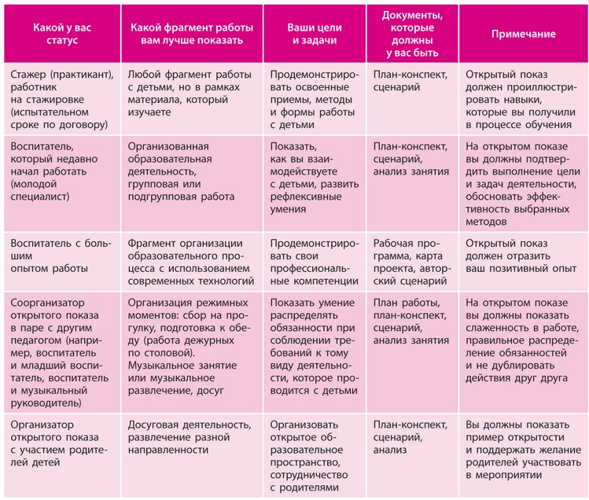**Шпаргалка для педагогов «Как подготовиться и провести открытый показ»**

**Шесть традиционных требований к открытому показу**

**1.** Сформулировать тему, цели и задачи, которые педагог планирует достичь.  
**2.** Выбрать форму проведения открытого показа.  
**3.** Оценить условия проведения показа, спланировать пространство.  
**4.** Составить поэтапный план ОД, рассчитать хронометраж занятия.  
**5.** Подобрать наглядный, демонстрационный и раздаточный материалы.  
**6.** Подобрать дидактические пособия, продумать, как использовать ТСО, ИКТ.

**Четыре современных требования к открытому показу**

**1.**Продумать, как активизировать детей, повысить у них мотивацию к деятельности (определить средства).  
**2.** Подобрать приемы построения диалога с детьми с учетом особенностей группы.  
**3.**Выбрать игры из картотеки (игры с правилами, дидактические, пальчиковые, сюжетно-ролевые, настольно-печатные).  
**4.**Организовать современную образовательную среду: работу в центрах активности, мастерских, мини-студиях, лабораториях.